Springfield Showdown

Versión 1.0

Historial de Revisión

| **Fecha** | **Versión** | **Descripción** | **Autor** |
| --- | --- | --- | --- |
| 28 - 07 - 2025 | 1 | Inicio de documento | Maria Alejandra Marin Henriquez |
| 28 - 07 -2025 | 1.1 | Parte uno del documento | Cristian Javier Palma Sotto |
| 28 - 07 - 2025 | 1.2 | Introducción y alcance | Maria, Cristian |
| 29 - 07 - 2025 | 1.3 | Requerimientos funciones y no funcionales | Maria Alejandra Marin Henriquez |
| 29 - 07 - 2025 | 1.4 | Requerimientos de interfaces y restricciones de diseño | Cristian Javier Palma Sotto |

Tabla de Contenido

Contenido

1. Introducción 4

1.1 Propósito 4

1.2 Alcance del sistema 4

1.3 Definiciones, Acrónimos, y Abreviaturas 4

1.4 Referencias 4

1.5 Apreciación Global 5

2. Descripción General 5

2.1 Perspectivas del Producto 5

2.2 Funciones del Producto 5

2.3 Características de Usuario 6

2.4 Restricciones 7

2.5 Suposiciones y Dependencias 7

3. Requerimientos Específicos

3.1 Requerimientos de Interfaces externas 7

3.2 Requerimientos Funcionales 8

3.3 Requerimientos No Funcionales 9

3.4 Restricciones de diseño 10

3.5 Atributos del sistema 10

Especificación de Requerimientos

# Introducción

## Propósito

El propósito de este documento (**Software Requirements Specifications**) especifica los requerimientos funcionales y no funcionales del sistema **Springfield Showdown,** unjuego de entretenimiento sobre cartas con temática de la característica serie de televisión, llamada “**The** **Simpsons**”. Está diseñado para poder usarse sin conexión a internet compitiendo por cartas comparando los atributos del personaje.

## Alcance del sistema

**Springfield Showdown**, será diseñado con el fin de poder registrarse como usuario, jugar con otros jugadores. El alcance de Springfield Showdown incluye el ingresar los nombre de los demás usuarios quienes van a jugar, se les van a asignar cartas aleatorias, el usuario podrá seleccionar la carta y atributo con la cual van a jugar. No se incluye crear salas, ni estarán conectados por medio de internet

## Definiciones, Acrónimos, y Abreviaturas

**-SRS (Software Requirements Specification):** Documentos que describen los requerimientos funcionales y no funcionales de un sistema de software.

**-PFP (Profile Picture):** Foto de perfil del usuario.

**- Carta:** Objeto digital con atributos numéricos que representa un personaje.

**-Springfield:** Se refiere a la ciudad ficticia donde se desarrolla la serie animada “The Simpson”.

**-API:** Application Programming Interface

## Referencias

-IEEE Std 830-1998, Recommended Practice for Software Requirements Specifications.

-

-

## Apreciación Global

Este documento consta de tres secciones. En la primera sesión se realiza una introducción al mismo.

La segunda sección del documento contiene la descripción general del sistema, identificando los requerimientos del software, las principales funciones, factores y restricciones

La tercera sección del documento define los requisitos y condiciones para el desarrollo del software.

# Descripción General

## Perspectivas del Producto

**Springfield Showdown** será un software interactivo y amigable. No será un juego de cartas anticuadas y engorrosas hacia la vista, serán cartas tematizadas de la serie de televisión “The Simpson”, aprendiendo sobre sus personajes y atributos de cada uno en forma numérica.

## Funciones del Producto

Las principales funcionalidades que tendrá **Springfield Showdown** son:

**2.2.3** Interfaz de bienvenida

**2.2.4** Registro de alias

**2.2.5** Poder entrar a la partida

**2.2.6** Ingresar nombres de usuarios de los demás jugadores

**2.2.6** Gestión automática de rondas

**2.2.7** Comparación de los atributos de cadacarta

**2.2.8** Puntuación al final de cada partida

## Características de Usuario

Usuarios jóvenes o adultos con familiaridad básica en los videojuegos. Se espera que tengan experiencia en juegos casuales, cartas o competencias online.

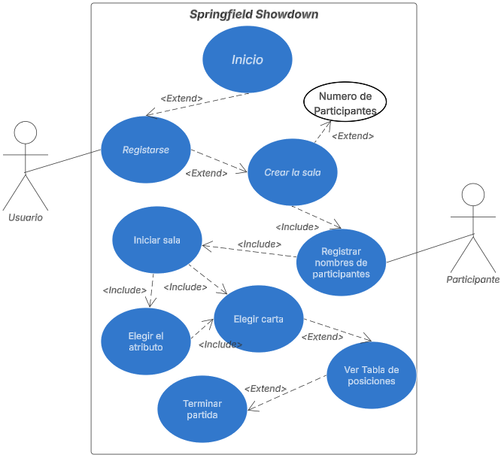

## Restricciones

Springfield Showdown tendrá ciertas restricciones como:

* 20 caracteres máximo para el nombre de usuario y participantes
* 10 caracteres máximo para la contraseña del usuario
* No más de 7 jugadores por partida
* Mínimo de 2 jugadores por partidas
* 8 cartas por jugador
* 8 rondas por partida

## Suposiciones y Dependencias

* Se asume que los requerimientos aquí descritos son estables
* El sistema requiere un navegador web para funcionar.

# Requerimientos Específicos

## Requerimientos de interfaces externas

**3.1.1 Interfaces de usuario**

La interfaz de usuario se compone de un conjunto de vistas(ventanas) con poco texto, botones e imagenes interactivas, campos de seleccionar (como número de jugadores), y campos de texto para los nombres de los jugadores. Deberá construirse para el software planteado y se accede a través de un navegador web.

**3.1.2 Interfaces de hardware**

* Pc con componentes mínimos para correr navegadores web más comunes como google chrome, Brave, Mozilla Firefox, etc.
* EL sistema debe ser responsive para funcionar correctamente en diferentes tamaños de pantallas

**3.1.3 Interfaces de software**

* Sistema operativo windows 10 o superior
* Última versión de navegadores como Google Chrome, Mozilla, etc

**3.1.4 Interfaces de comunicación**

El sistema será se comunicará entre por medio de API Rest

## Requerimientos Funcionales

| **Springfield Showdown** | | | |
| --- | --- | --- | --- |
| **SRS – Especificación de Requerimientos** | | | |
| **Código** | **Nombre** | **Fecha** | **Grado Necesidad** |
| **RF**-**01** | Registro de usuario | 29-07-2025 | Alto |
|
| **Descripción** | El sistema permite que un usuario cree un alias, contraseña y se le asigne una foto de perfil aleatoria | | |

| **SRS – Especificación de Requerimientos** | | | |
| --- | --- | --- | --- |
| **Springfield Showdown** | | | |
| **Código** | **Nombre** | **Fecha** | **Grado Necesidad** |
| **RF**-**02** | Configurar Partida | 29-07-2025 | Alto |
|
| **Descripción** | El sistema debe permitir al jugador crear una partida nueva, eligiendo el número de jugadores que sería como mínimo 2 y máximo 7 | | |

| **Springfield Showdown** | | | |
| --- | --- | --- | --- |
| **SRS – Especificación de Requerimientos** | | | |
| **Código** | **Nombre** | **Fecha** | **Grado Necesidad** |
| **RF**-**02** | Asignar nombres | 29-07-2025 | Alto |
|
| **Descripción** | El sistema debe permitir al registrar o elegir nombres de usuarios según el número de jugadores seleccionados | | |

| **Springfield Showdown** | | | |
| --- | --- | --- | --- |
| **SRS – Especificación de Requerimientos** | | | |
| **Código** | **Nombre** | **Fecha** | **Grado Necesidad** |
| **RF**-**03** | Asignación de cartas | 29-07-2025 | Alto |
|
| **Descripción** | El sistema debe poder al iniciar una partida, se deben repartir cartas equitativamente entre los jugadores | | |

| **Springfield Showdown** | | | |
| --- | --- | --- | --- |
| **SRS – Especificación de Requerimientos** | | | |
| **Código** | **Nombre** | **Fecha** | **Grado Necesidad** |
| **RF**-**04** | Comparación de los atributos | 29-07-2025 | Alto |
|
| **Descripción** | En cada turno, un jugador elige un atributo y compara las cartas de todos. El jugador con el valor más alto gana las cartas en juego. | | |

| **Springfield Showdown** | | | |
| --- | --- | --- | --- |
| **SRS – Especificación de Requerimientos** | | | |
| **Código** | **Nombre** | **Fecha** | **Grado Necesidad** |
| **RF**-**05** | Tabla de posiciones | 29-07-2025 | Alto |
|
| **Descripción** | El sistema debe poder terminar y mostrar quien es el ganador al final de la partida que será quien gane más rondas | | |

## Requerimientos No Funcionales

| **Springfield Showdown** | | | |
| --- | --- | --- | --- |
| **SRS – Especificación de Requerimientos** | | | |
| **Código** | **Nombre** | **Fecha** | **Grado Necesidad** |
| **RNF-01** | Rendimiento | 29-07-2025 | Alta |
|
| **Descripción** | El sistema debe responder en el menor tiempo posible | | |

| **Springfield Showdown** | | | |
| --- | --- | --- | --- |
| **SRS – Especificación de Requerimientos** | | | |
| **Código** | **Nombre** | **Fecha** | **Grado Necesidad** |
| **RNF-02** | Usabilidad | 29-07-2025 | Alta |
|
| **Descripción** | El sistema debe ser intuitivo y visualmente atractivo para los jugadores | | |

| **Springfield Showdown** | | | |
| --- | --- | --- | --- |
| **SRS – Especificación de Requerimientos** | | | |
| **Código** | **Nombre** | **Fecha** | **Grado Necesidad** |
| **RNF-03** | Seguridad | 29-07-2025 | Alta |
|
| **Descripción** | El debe validar que los usuarios no manipulen sus cartas desde el cliente | | |

## Restricciones de diseño

**3.3.1 Lenguaje de programación**

El backend se debe desarrollar en el lenguaje de programación C#

**3.3.2 Framework**

EL frontend o lado del cliente se desarrollara en React native para la reutilización de componentes consumiendo el servidor

**3.4 Atributos del sistema**

**3.4.1 Escalabilidad**

El sistema debe estar optimizado para soportar un aumento en el número de usuario concurrentes

**3.4.2 Compatibilidad**

El sistema tendrá compatibilidad para navegadores web